Муниципальное казенное общеобразовательное учреждение
«Элисенваарская средняя общеобразовательная школа»
(МКОУ «Элисенваарская СОШ»)
186720 Республика Карелия, Лахденпохский р-н, п. Элисенваара, ул. Школьная, д.7,
тел/факс (814)50 33-651, elis-ch-37@yandex.ru

Класс | 11
Предмет | Математика: геометрия
Учитель | Орлова И.В.
Дата проведения урока по расписанию | 09.10.2020г.
Адрес электронной почты для отправки выполненного задания | по номеру телефона 89215230415 (WhatsApp) или в Vk
Время для консультаций | 14.00 ч – 17.00 ч. (звоните)
Срок сдачи на проверку/срок изучения | 09.10.2020 до строго 18.00 часов
Тема урока | Движения. Центральная симметрия. Осевая симметрия. Зеркальная симметрия. Параллельный перенос.

- Изучение нового материала:
Запишите тему урока.
Познакомьтесь с материалом учебника п.49 – 52. Наизусть выучите определения:
- Если каждой точке М пространства поставлена в соответствие некоторая точка М₁, причем любая точка М₁ пространства оказалась поставленной в соответствие какой-то точке М, то говорят, что задано отображение пространства на себя.
- Отображение пространства на себя, при котором сохраняется расстояние между точками, называется движением.
- Виды движения:
- Центральная симметрия - отображение пространства на себя при котором любая точка М переходит в симметричную ей точку М₁, относительно данного центра О (п. 49 учебника).
- Осевая симметрия с осью а - отображение пространства на себя при котором любая точка М переходит в симметричную ей точку М₁, относительно оси а (п. 50 учебника).
- Зеркальная симметрия (симметрия относительно плоскости α) - отображение пространства на себя при котором любая точка М переходит в симметричную ей точку М₁, относительно плоскости α (п. 51 учебника).
- Параллельный перенос на вектор p - отображение пространства на себя при котором любая точка М переходит в такую точку М₁, что ММ₁ = p (п. 52 учебника).

- Решение тренировочных упражнений:
Записать решение и разобраться в нем:
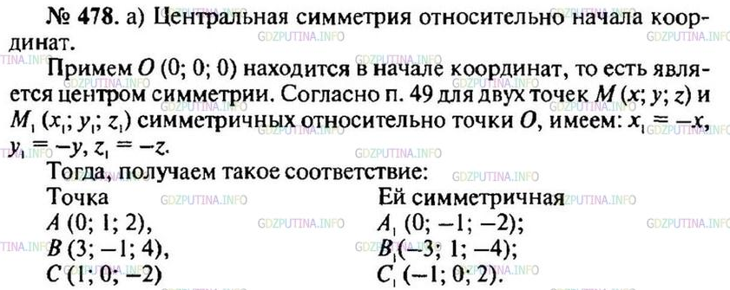
Решить самостоятельно:
№ 478 (б) – см. п.50
№ 478 (в) – см. п.51
№ 479 (записать решение и разобраться в нем)

